КОНСУЛЬТАЦИЯ ДЛЯ РОДИТЕЛЕЙ
«РОЛЬ РОДИТЕЛЕЙ В РАЗВИТИИ РЕЧИ ДЕТЕЙ»

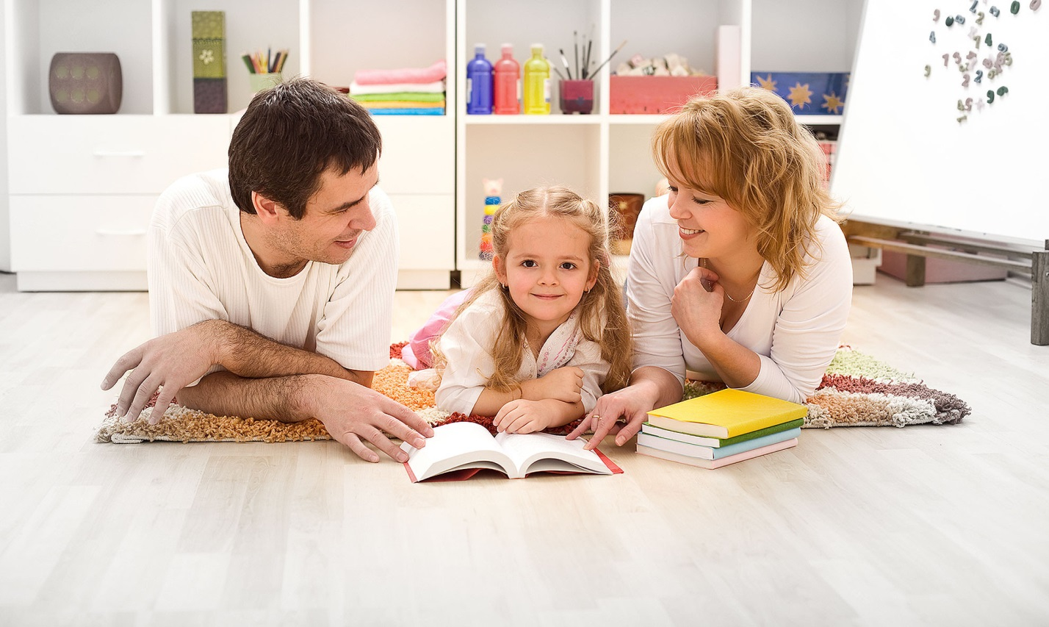

Формирование и развитие речи происходит постепенно. Это довольно длительный и сложный процесс. И если родители часто общаются с малышом, играют с ним, читают ему книги, учат с ним стихи, то обычно речь ребенка развивается своевременно и правильно. Родители должны знать, что речь не передается по наследству, ребенок перенимает опыт речевого общения от окружающих, то есть овладение речью находится в прямой зависимости от окружающей речевой среды. Поэтому очень важно, чтобы взрослые в разговоре с малышом следили за своим произношением, говорили с ним не торопясь, четко произносили все звуки и слова спокойным, приветливым тоном. Неряшливая, торопливая речь взрослых отрицательно скажется на речи ребенка, он может также не внимательно относиться к своему высказыванию, не заботиться о том, как его речь воспринимается слушателем.
Если дома постоянно говорят громко, торопливо, раздраженным голосом, то и речь малыша будет такой же. Нередко причиной неправильного произношения звуков является подражание ребенком дефектной речи взрослых, с которыми часто малыш общается. Важно в общении с ребенком, особенно в младшем и дошкольном возрасте не «подделываться» под детскую речь, не произносить слова искаженно, не употреблять вместо общепринятых слов усеченные слова или сюсюкать. Это ничего, кроме вреда, ребенку не дает – будет лишь тормозить усвоение звуков, задерживать своевременное овладение словарем. Отрицательно сказывается на речи малыша частое употребление взрослым слов с уменьшительными, ласкательными суффиксами, а также произнесение недоступных для понимания слов; слов сложных в звуко-слоговом отношении. Если ребенок неправильно произносит какие-либо звуки, слова, не следует передразнивать его, смеяться, или, наоборот хвалить его за такие успехи. В то же время нельзя требовать правильного произношения в тот период жизни малыша, когда этот процесс не закончен. Родители должны знать, в какие сроки и какие звуки ребенок должен произносить правильно. Неправильное произношение некоторых звуков на определенных жизненных этапах связано с физиологическими особенностями развития детской речи. Обычно в семье поправляют ребенка, когда он неправильно произносит тот или иной звук, или слово, но делают это не всегда верно. К исправлению речевых ошибок надо подходить очень осторожно. Нельзя ругать малыша за его плохую речь и требовать, чтобы он немедленно и верно повторил трудное для него слово. Часто это не приводит к положительному результату, а иногда ведет к тому, что малыш старается не употреблять его, заменяя другим, порой неудачным, или вообще отказывается говорить, замыкается. Исправлять ошибки надо в тактичной форме, в доброжелательном тоне. Дать правильный образец произношения, и по возможности не повторять неправильно произнесенное ребенком слово. Ошибки в произнесении слов могут выражаться не только в неправильном звукопроизношении, но и несоблюдении норм литературного произношения. Чтобы исправить, а потом и закрепить правильное произношение этого слова, можно предложить в игровой форме неоднократно произнести его верно, например, в игре «телефон», когда это слово в игре неоднократно повторяется (кукла звонит, мишка звонит и т.д.)
В процессе овладения речью у ребенка вырабатывается определенное чувство языка, он усваивает определенные правила и законы грамматики; изменяет слова: ковер – ковров, окно – окон, лампа – ламп (правда, вначале он ограничивается лишь одной формой, например, использует во множественном числе существительные в родительном падеже с окончанием – ов, - ев) – ковров, окнов, карандашов; строит различные по конструкции предложения, связывая слова соответственно правилам грамматики. Указывая на существование у ребенка определенного чувства к языку, К.И. Чуковский отмечает: «Страшно подумать, какое огромное множество грамматических форм сыплется на бедную детскую голову, а ребенок, как ни в чем не бывало, ориентируется во всем этом хаосе, постоянно распределяя по рубрикам беспорядочные элементы услышанных слов и при этом, даже не замечая своей колоссальной работы. У взрослого лопнул бы череп, если бы ему пришлось в такое малое время усвоить то множество грамматических форм, которые так легко и свободно усваивает двухлетний «лингвист».
Овладение ребенком речью находится в тесной взаимосвязи с его умственным и психическим развитием. Расширяя круг представлений ребенка об окружающих предметах и явлениях, знакомя его с художественными произведениями, беседуя с ним на различные бытовые темы, близкие и доступные для понимания, родители будут тем самым не только расширять кругозор, но и способствовать быстрейшему овладению им правильной речи. В семье для ребенка необходимо создавать такие условия, чтобы он испытывал удовольствие от активного общения со взрослыми, получал от них не только новые знания, но и обогащал свой словарный запас, учился верно строить предложения, правильно и четко произносить звуки и слова.
В раннем возрасте велика склонность к подражанию, что является благоприятным фактором для развития активной речи ребенка, и служит предпосылкой к формированию и развитию разговорной речи. Формирование разговорной речи происходит в дошкольном возрасте. За прошедшие три года жизни ребенок успел накопить значительный объем знаний и запас представлений об окружающем его мире, приобрел некоторую самостоятельность и уже имеет определенный практический опыт действия с различными предметами. Трехлетние дети уже начинают высказывать простейшие суждения о предметах явлениях, делать умозаключения о них, устанавливать зависимость между ними. У ребенка формируется способность к обобщению, он начинает объединять ряд предметов, сходных по значению, в единую группу, различать предметы, близкие по внешним признакам. Постепенно совершенствуется грамматическая правильность речи. На вопросы взрослых ребенок отвечает развернутыми фразами, состоящими из 3-4 и более слов. Понятнее становиться речь в целом, отчетливее произношение слов и звуков. В этом возрасте ребенок легко запоминает и усваивает основные грамматические формы. Играя с малышом, родители могут поупражнять его в правильности согласования имен существительных с разными частями речи, например, с глаголами. Взрослый говорит: «Сейчас к нам в гости приедут игрушки, а ты скажешь, кто приехал». Например, берет куклу и спрашивает: «Кто к нам приехал в гости?». Ребенок должен дать полный ответ: «К нам в гости приехала кукла, кошка, собака», но «приехал медвежонок, слон». Называя количество предметов, ребенок употребляет слова один, много. Если малыш неверно согласовывает существительные с этими словами, то надо поправить его, выделяя голосом существительное, дать образец правильной речи: много стульев (а не стулов). Научить ребенка правильно употреблять слово в нужном падеже, а также верно употреблять предлоги можно следующим образом. Взять любую игрушку и, ставя её в разные места, спросить, где кукла (машина, зайка). Положить куклу на стол, в коробку, под стол, на шкаф и спросить: откуда вы берете куклу (из шкафа, из-под стола, со шкафа, из коробки).
Формирование разговорной речи происходит, прежде всего, в повседневном общении с ребенком, в реальных жизненных ситуациях. Например, после возращения малыша с прогулки пусть кто-нибудь из старших спросит: «Кого (или что) ты видел на улице? С кем играл? Какие игрушки были у Миши (у Тани?) Что ты лепил из снега?». Вопросы побуждают ребенка к ответу. Надо добиваться, чтобы ребенок давал полные ответы, рассказывал не только о том, с кем играл, но и о том, какая игрушка была у товарища, мог кратко описать её. Темы для разговора с ребенком могут быть самыми разнообразными – это и покупка новых игрушек, посещение поликлиники, магазина, прогулки в лес, парк, поездка за город. Взрослый задает вопросы, направляет разговор, стремится заинтересовать малыша, предлагает вспомнить что-либо.
Дети обычно с удовольствием рассматривают картинки в книгах. Но книги должны соответствовать возрасту малыша, быть понятными. Прежде, чем требовать от ребенка, чтобы он рассказал вам, что изображено на картинке, покажите, как это делается. Надо учить ребенка выделять сначала главное, потом – второстепенное. Так, например, рассматривая иллюстрации, на которых изображены дети, спросить сначала малыша, кто изображен на рисунке, что они делают, затем обратить внимание на то, как одеты дети. Предложить ему определить время года. Спросить его, почему он считает, что на рисунке изображена зима, а, например, не лето (дети катаются на санках, на коньках или лыжах, одежда на них теплая – зима; дети купаются, загорают, на деревьях зеленые листья – лето и т.д.).
Чтение художественных произведений значительно расширяет знания ребенка об окружающих предметах, явлениях, о жизни и труде взрослых.
Формирование и развитие разговорной, связной речи происходит прежде всего в процессе повседневного общения со взрослыми. В четырехлетнем возрасте ребенок обычно задает родителям много вопросов, его интересует буквально все: откуда берется хлеб, почему машина едет, куда убегает водичка, которая льется из крана, откуда берутся дети и т.д. Иногда родители стараются уклониться от вопросов, но иногда и выговаривают раздраженно: «Не приставай с глупыми вопросами». Конечно, не на все вопросы ребенка можно дать исчерпывающий ответ, но в любом случае надо все-таки в доступной форме объяснить то, что его интересует. Необходимо помнить, что ребенок дошкольного возраста черпает свои знания, усваивает новые слова только благодаря общению его со взрослыми.
Развитие разговорной речи является важным этапом в формировании у ребенка связной речи. В этом возрасте малыш очень любит рассказывать о чем-то, делиться своими наблюдениями, впечатлениями, сочинять. Как бы вы ни были заняты, надо поддержать такую речевую активность ребенка, уметь выслушать его, помочь ему правильно передать содержание прочитанной книги. Если ребенок неразговорчив, то надо постараться вызвать его на разговор. Спросить, что он собирается сейчас делать, как будет строить домик, какие детали для этого ему понадобятся.
Родители должны обращать внимание не только на обогащение словаря ребенка, развитие разговорной речи и её грамматической правильности, но также и на звуковую сторону речи. Для успешного усвоения звуковой стороны речи необходимо приучать ребенка слушать речь окружающих, сравнивать свою речь с речью взрослых, контролировать свою речь. Ребенок, который замечает недостатки в произношении, будет стараться их исправить.
Немаловажная задача, стоящая перед родителями – научить ребенка управлять речевым дыханием. Когда ребенок начинает употреблять довольно сложные предложения, состоящие из 3-5 и более слов, для свободного и слитного их произнесения нужно уметь правильно производить выдох, чтобы воздуха хватило на часть фразы или на всю фразу. Для усиления и удлинения выдоха необходимо приучать ребенка правильно расходовать воздух. Для этого можно предложить ребенку дуть на небольшие полоски бумаги или ватку. Для развития речевого дыхания хорошо предложить ребенку произносить на одном выдохе несколько гласных звуков. Шутки – чистоговорки, произнесенные на одном выдохе тоже способствуют выработке речевого дыхания: ха-ха-ха – поймали петуха, ко-ко-ко – мы едем далеко.
Следующая важная задача, которая стоит перед родителями – научить ребенка управлять своим голосом. Маленького ребенка следует приучать пользоваться своим голосовым аппаратом, воспитывать умение следить за своей речью. Прежде всего, надо научить ребенка слушать и отличать громкую речь окружающих от тихой. Для этого надо произносить одну и ту же фразу с различной громкостью и предложить ребенку определить, когда вы её произнесли очень громко, громко, тихо, шёпотом. Хороши использовать игры, которые помогут ребенку управлять собственным голосовым аппаратом, например, игра «Ветер и ветерок». Ребенок внимательно слушает, как воет сильный ветер (громко и протяжно произносить звук у), а затем как гудит небольшой ветерок (звук у произносить тихо).
Речь ребенка зависит от речи окружающих его взрослых. Если родители неверно ставят ударение в словах ( звонит, каталог, договор, квартал), изменяют по падежам несклоняемые существительные, то нет ничего удивительного в том, что дети допускают эти ошибки в своей речи. Расширение словарного запаса детей происходит при непосредственном восприятии окружающей действительности. Общение со взрослыми обогащает ребенка, доставляет ему много радости. Совместные прогулки дают знания, как ребенку, так и взрослому. Поделитесь своим впечатлением об увиденном, спросите, как к этому относиться малыш. Свое ощущение, радость от увиденного и познанного ребенок выражает в рисунке, в стихотворении.
Овладение речью и дальнейшее её формирование находиться в тесной зависимости от физического и психического развития ребенка, от состояния и особенностей развития его высшей нервной деятельности. Следовательно, для правильного и эффективного воздействия на формирование речи ребенка родителям нужно учесть следующие моменты:
1. Следует реально оценить состояние здоровья своего ребенка, (в последние годы резко увеличилось количество детей с различными отклонениями в развитии головного мозга, а при этом одной из первых страдает именно речь).
2. Если родителей что-то беспокоит в речевом развитии ребенка, не надо бояться обращаться за консультацией к специалистам. Здесь надо отметить важность и необходимость пропедевтической работы с родителями детей 2-4 лет. В нашей стране обследование речи ребенка специалистами проводится в, основном, тогда, когда ему исполнится пять лет, а то и непосредственно перед самой школой. Этому есть свое объяснение. Известно, что становление речи завершается примерно к пяти – шести годам. Получается, что, пока происходит развитие речи, практически никто не вмешивается в этот процесс, не бьет тревогу. Когда же речь устоялась (вместе с дефектами), специалисты принимаются за дело. Это нельзя признать правильным, особенно если учитывать состояние здоровья современных детей. Многие исследователи в разные годы неоднократно подчеркивали: не надо ждать, когда закончится процесс развития речи ребенка, - необходимо оказывать ему разностороннюю помощь до завершения этого процесса, способствуя, таким образом, предупреждению возможных речевых расстройств. Своевременное и полноценное формирование речи в дошкольном детстве – одно из основных условий нормального развития ребенка. Уважаемые родители, желаем вам успеха в совместной работе с детьми в речевом развитии.

Источник: https://nsportal.ru/

